第1章

建筑制图的基础
建筑是人类为满足日常生活和社会活动而建造的，也是世界上体量最大、使用年限最长、与人们生产生活和社会活动关系密切的人工产品。人类的建筑活动可以追溯到新石器时期，当时的建筑只是为了遮蔽风雨、防御寒暑和野兽的侵袭，仅仅是人类赖以栖身的场所。发展到现在，建筑已经称为集建筑功能、工程技术、建筑经济、建筑艺术及环境规划诸多学科于一体的、包含高科技含量的现代工业产品。
根据建筑物的规模和复杂程度，建筑物的设计过程可以分为两阶段和三阶段两种。其中，大型的、重要的、复杂的建筑物必须经过三个阶段进行设置，即方案设计、技术设计和施工图设计；而相对规模较小、技术简单的建筑物多采用两阶段的设计程序，即初步设计和施工图设计。其中，施工图设计是建筑设计的最后阶段，其任务是绘制满足施工要求的全套图纸，并编制工程说明书、结构计算书和工程预算书。

1.1 建筑相关概述
建筑的发展经历了从原始到现代、从简陋到完善、从小型到大型、从低级到高级的漫长过程。从根本上来说，建筑的功能、建筑的物质技术条件，以及建筑的艺术形象是建筑构成要素的3个主要方面。另外，建筑是由不同的构配件组成的，不同的配件在建筑物中发挥着不同的作用。依据不同的标准可以对建筑进行不同的分类。

1.1.1 建筑的分类
在实际生活中，建筑可以从不同的角度进行分类，如按照建
筑性质分类、按照建筑高度分类或者按照建筑规模进行分类。其中，每一种分类方式都可以将建筑分为多种类型，并且每一种类型都具有不同的分类标准。
1．按照建筑性质进行分类
按照建筑的使用性质进行分类，可以将建筑分为民用建筑、工业建筑和农业建筑3种。其中，民用建筑又可以进行更为细致的划分。
- 民用建筑
民用建筑是指供人们居住、进行社会活动等非生产性的建筑物。根据其用途，民用建筑又可以分为居住建筑和公共建筑两种类型。其中，居住建筑是供人们生活起居用的建筑物，包括住宅、公寓和宿舍等。而公共建筑是供人们进行社会活动的建筑物。
在所有居住建筑中，住宅是构成居住建筑的主体，与人们的日常生活密切相关，具有实现设计标准化、构件生产工厂化、施工机械化等多方面的要求和条件。公共建筑的类型相对较多，其功能和体量也具有较大的差异。公共建筑主要包括行政办公建筑（如办公楼、写字楼）、文教科研建筑（如教学楼、实验室）、医疗福利建筑（如医院、养老院）、商业建筑（如商店、餐馆）和园林建筑（如公园、动物园）等类型。
另外，还有些大型公共建筑内部功能比较复杂，可能同时具备两个或者多个不同功能，因此，一般可以称其为综合性建筑。
- 工业建筑
工业建筑是供人们进行工业生产活动的建筑物。它一般包括生产用建筑和辅助生产、动力、运输、仓储用建筑，如机械加工车间、机修车间、锅炉房、车库和仓库等。
- 农业建筑
农业建筑是指供人们进行农牧业的种植、养殖、贮存等用途的建筑物，如温室、猪舍以及粮仓等建筑物。
2．按照建筑高度或者层数进行分类
由于住宅和其他民用建筑具有不同的分类标准，因此，若要按照建筑物的高度或者层数分类，还需要使用不同标准，分别对其进行分类。
- 住宅
通常情况下，住宅按照层数分类，可以分为低层、多层、中高层和高层住宅。其中，低层住宅的高度为1至3层、多层住宅为4至6层、中高层住宅为7至9层、高层住宅为10层或者10层以上的建筑物。
在城市中，由于低层住宅占地较多，因此应当相应地控制建造。按照GB50096—1999《住宅设计规范》的规定，7层及7层以上或者住宅入口层楼面距室外设计地面的高度超过16m以上的住宅必须设置电梯。由于设置电梯将会增加建筑的造价和使用维护费用，因此应合理控制中高层住宅的修建。
- 其他民用建筑
对于其他民用建筑，是按照其建筑高度进行分类的。其中，建筑高度是指自室外设计地面至建筑主体檐口顶部的垂直高度。
按照建筑高度进行分类，民用建筑可以分为普通建筑、高层建筑和超高层建筑3种。其中，建筑高度不超过24m的民用建筑和建筑高度超过24m的单层民用建筑被称为普通建筑；而建筑高度超过24m的公共建筑和10层及10层以上的住宅被称为高层建筑；建筑高度超过100m的民用建筑则被称为超高层建筑。
3．按照建筑结构形式进行分类
不同类型的建筑物需要使用不同类型的承重结构体系，如墙承重体系、骨架承重体系和空间结构承重体系等。若按照承重构件的体系进行分类，可以将建筑分为以下几类。
- 墙承重体系
由墙体承受建筑的全部荷载，并将荷载传递给基础的承重体系。这种承重体系适用于内部空间较小、建筑高度较小的建筑。
- 骨架承重
由钢筋混凝土或者型钢组成的梁柱体系承受建筑的全部荷载，墙体只起维护和分隔作用的承重体系。该体系适用于跨度、荷载和高度较大的建筑。
- 内骨架承重
内骨架承重是指建筑内部由梁柱体系承重，四周用外墙承重的体系。它适用于局部设有较大空间的建筑。
- 空间结构承重
该承重构件由钢筋混凝土或者型钢组成空间结构承受建筑的全部荷载，如网架、悬索和壳体等。它适用于大空间建筑。
4．按照承重结构的材料进行分类
建筑结构形式具有多种类型，也具有多种不同的分类方法。其中，最为常见的分类方法是按照建筑物主要承重构件所用的材料分类和按照结构平面布置情况分类。若按照承重构件所用的材料进行分类，可以将建筑分为以下几类。
- 砖混结构
砖混结构是指用砖墙、钢筋混凝土楼板及屋面板作为主要承重构件，属于墙承重结构体系。通常情况下，砖混结构会在居住建筑和一般公共建筑中大量采用。
- 钢筋混凝土结构
钢筋混凝土及材料作为建筑的主要承重构件，多属于骨架承重结构体系。该结构通常用于大型公共建筑、大跨度建筑和高层建筑。
- 钢结构
钢结构的主要承重构件全部采用钢材，具有自重轻、强度高的特点，但其耐火能力较差。钢结构通常用于大型公共建筑、工业建筑、大跨度和高层建筑。
5．按照规模和数量分类
另外，民用建筑还可以根据建筑物的规模和建造数量的差异进行分类。若按照规模和数量进行分类，可以将其分为大型性建筑和大量性建筑。其中，大型性建筑主要包括建造数量少、单体面积大、个性强的建筑，如机场候机厅、大型商场等；而大量性建筑主要包括建造数量多、相似性较大的建筑，如住宅、中小学校和加油站等。

1.1.2 建筑的构造组成
对于建筑物来说，屋顶、墙和楼板层等都是构成建筑使用空间的主要组成部件。它们既是建筑物的承重构件，又是建筑的围护构件。同时，按照建筑功能需要而设置的构件和设施，如阳台、雨篷、台阶和散水等，则可以称为建筑的次要组成部分。图1-1所示为民用建筑的剖面轴测图，从图中可以看到房屋的各组成部分。
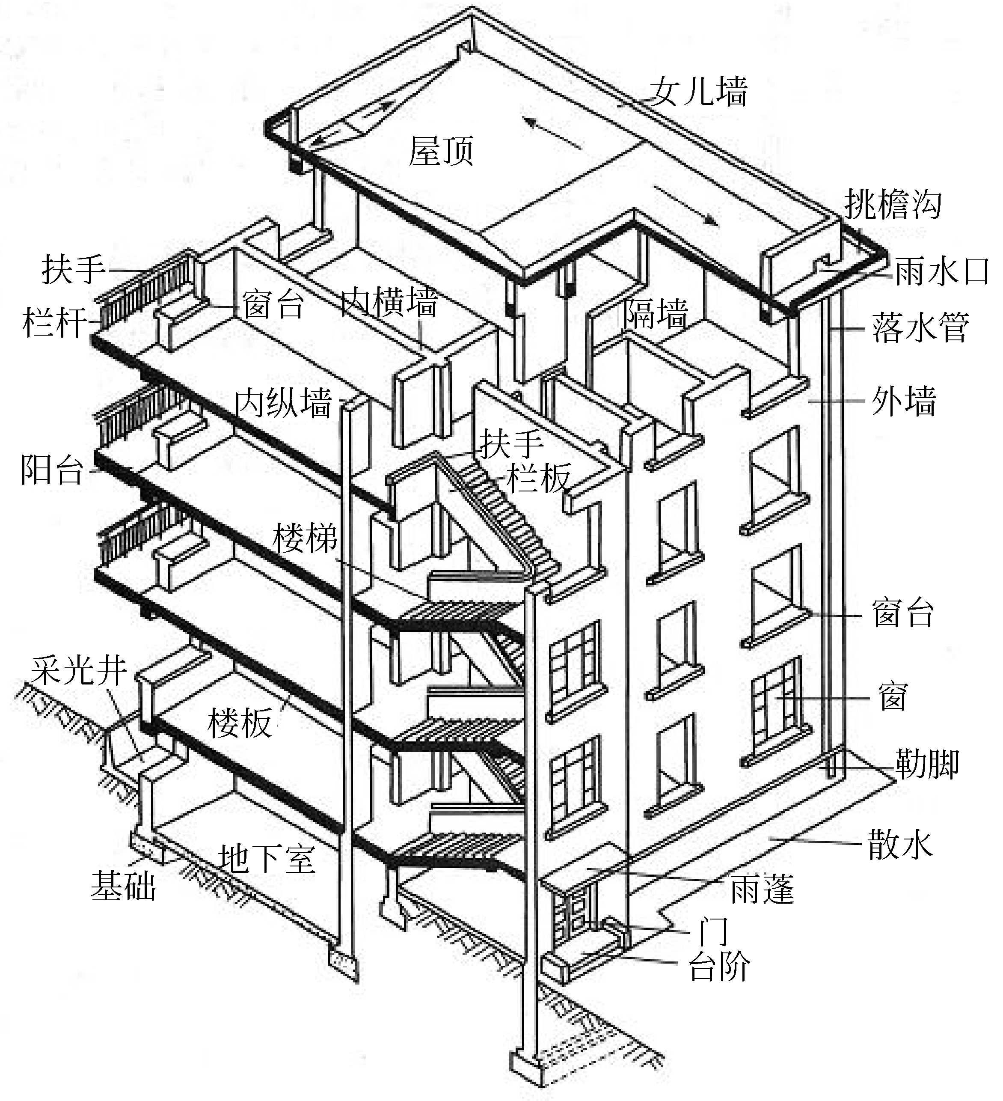
图1-1 建筑的构造组成

建筑物的各个组成部分具有不同的功能作用，下面针对各部分进行专门介绍。
- 基础
基础是建筑物最下部的承重构件，承担建筑的全部荷载，并将这些荷载有效地传递给地基。基础作为建筑的重要组成部分，是建筑物得以立足的根基，应具有足够的强度、刚度和耐久性，并能够抵抗地下各种不良因素的侵袭。
- 墙体和立柱
墙体是建筑物的承重和围护构件。当墙体具有承重要求时，将承担屋顶和楼板层传来的荷载，并传给基础。外墙还具有围护功能，应具备抵御自然界各种因素对室内侵袭的能力。而内墙具有在水平方向划分建筑内部空间、创造适用的室内环境的作用。通常情况下，墙体应具有足够的强度、稳定性、良好的热工性能及防火、隔音、防水、耐久性能。
立柱也是建筑物的承重构件，除不具备围护和分隔的作用之外，其他要求与墙体类似。在框架承重结构中，立柱是主要的竖向承重构件。
- 屋顶
屋顶是建筑顶部的承重和围护构件，一般由屋面、保温（隔热）层和承重结构三部分组成。其中，承重结构承担屋面荷载和自重，而屋面和保温（隔热）层则用于抵御自然界不利因素的侵袭。另外，屋顶也是建筑体型和立面的重要组成部分，因此其外观形象也应该得到足够的重视。
- 楼板层
楼板层是楼房建筑中的水平承重构件，同时还兼有在竖向划分建筑内部空间的功能。楼板承担建筑的楼面荷载，并将这些荷载传给墙或者梁，并对墙体起到水平支撑的作用。该构件应具有足够的强度、刚度，以及相当的防火、防水和隔音能力。
- 楼梯
楼梯是楼房建筑中联系上下各层的垂直交通设施，平时供人们交通使用，在特殊情况下供人们紧急疏散。楼梯虽然不是建造房屋的目的所在，但由于它关系到建筑使用的安全性，因此，该构件在宽度、坡度、数量、位置、布局形式、细部构造和防火性能等方面均有严格的要求。
- 地坪
地坪是建筑底层房间与下部土层相接触的部分，承担着底层房间的地面荷载。由于地坪下面往往是夯实的土壤，因此，其强度要求比楼板低。由于地坪面层直接同人体及家具设备接触，因此要具有良好的耐磨、防潮及防水和保温性能。
- 门窗
在建筑物中，门主要供人们内外交通和搬运家具设备时使用，同时还兼有分隔房间、采光通风和围护的作用。由于门是人和家具设备进出建筑和房间的通道，要满足交通和疏散的要求，因此应具有足够的宽度和高度，其数量、位置和开启方式也应符合相应的标准。
窗的作用主要是采光和通风，同时也是围护结构的一部分，在建筑的立面形象中也占有相当重要的地位。由于制作窗的材料往往比较脆弱和单薄、造价较高，同时窗又是围护结构的薄弱环节，因此在寒冷和严寒地区应合理控制窗的面积。

1.2 建筑绘图的标准和规则
建筑设计图主要用于满足施工的要求，是拟建建筑工程的功能、形式、构造、材料、做法等内容在图纸上的反映，是建筑工程实物量的另一种表达形式。由于建筑工程施工要完全按照设计图的要求来实施，因此，设计人员在设计之前必须熟悉建筑工程，对图上的每一根线条、每一条文字说明所表达的设计意图等都应该深入理解。
在绘制建筑图纸时，为了使图样统一、清晰，绘制图形时所用的图线必须符合国家标准的规定。只有这样，才能够保证制图质量，提高绘图效率，并满足设计、施工和存档要求。目前，设计人员绘制图形主要遵循的是《建筑制图标准》。

1.2.1 图线和比例
在建筑图纸中，通常用字母b来表示基本线宽，用户可以从2mm、1.4mm、1mm、0.7mm、0.5mm和0.35mm中选取。对于不同部位的线条，要求的线宽是不相同的，用户应根据图样的复杂程度和比例，按照《房屋建筑制图统一标准》中图线的有关规定进行选用。
1．图线
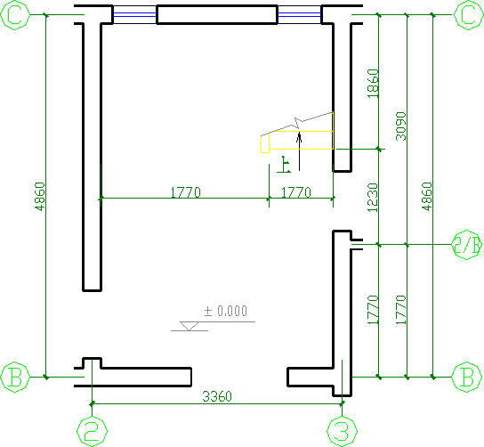
图1-2 粗实线的应用

国家标准规定了多种基本线型，其中，常用的图线名称、型式、宽度以及在建筑图样上的应用如下所述。
- 粗实线
在建筑图形中，粗实线的线宽为b，其主要用于平、剖面图中被剖切的主要建筑构造（包括构配件）的轮廓线；建筑立面图或者室内立面图的外轮廓线；建筑构造详图中被剖切的主要部分的轮廓线；建筑构配件详图中的外轮廓线，以及平、立、剖面图的剖切符号，如图1-2所示。
- 中实线
在建筑图形中，中实线的宽度应为粗实线的一半，即0.5b。它主要用于平、剖面图中被剖切的次要建筑构造，包括构配件的轮廓线；建筑平、立、剖面图中建筑构配件的轮廓线；或者建筑构造详图及建筑构配件详图中的一般轮廓线，如图1-3所示。
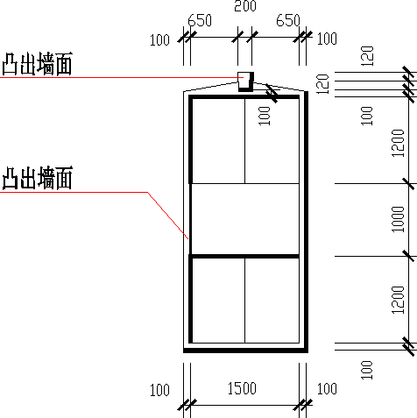
图1-3 中实线的应用

- 细实线
细实线主要用于小于0.5b的图形线、尺寸线、尺寸界线、图侧线、索引符号、标高符号，以及详图材料做法引出线等，其宽度为0.25b，如图1-4所示。
- 中虚线
中虚线用于绘制建筑构造详图及建筑构配件中不可见的轮廓线或者平面图中起重器（吊车）的轮廓线，以及拟扩建的建筑物轮廓线，如图1-5所示。
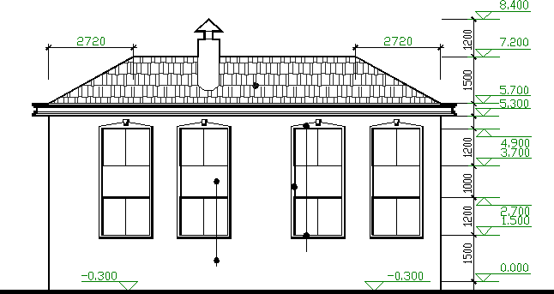
图1-4 细实线的应用 图1-5 中虚线的应用
- 细虚线
细虚线可以作为图例线或者小于0.5b的不可见的轮廓线，其线宽为0.25b。
- 单点长划线
在建筑图纸中，单点长划线可以分为粗单点长划线和细单点长划线，其线宽分别为b和0.25b。其中，粗单点长划线用于绘制起重器或者吊车的轨道线；而细单点长划线用于绘制中心线、对称线和定位轴线，如图1-6所示。
图1-6 细单点长划线

- 折断线和波浪线
折断线和波浪线的宽度均为0.25b，其中，折断线用于绘制不需画全的断开界线，如图1-7所示；而波浪线不仅可以绘制不需画全的断开界线，还可以绘制构造层次的断开界线。
2．比例
在绘制建筑图形之前，首先要进行绘图环境及相关比例的设置，合理地设置绘图环境及相关比例是至关重要的。在符合建筑制图标准的前提下，如果绘图环境及相关比例设置得合理恰当，则会大大提高绘图的效率和准确性。
通常情况下，建筑物或者构筑物的平面图、立面图和剖面图使用的比例应为1:50、1:100、1:150、1:200或者是1:300；建筑物或者构筑物的局部放大图使用的比例应为1:10、1:20、1:25、1:30或者1:50；而配件及构造详图使用的比例可以是1:1、1:2、1:5、1:10、1:15、1:20、1:25、1:30或者1:50。图1-8所示的立面图使用的比例则为1:100。
图1-7 折断线的应用

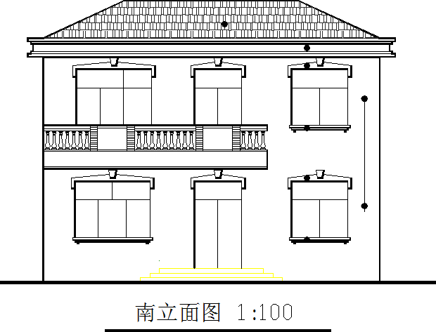
图1-8 绘图比例
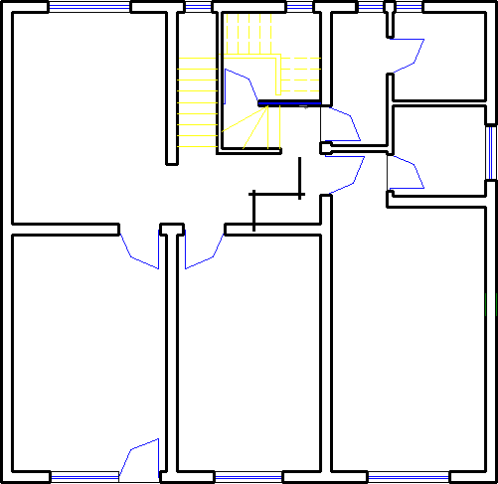
图1-9 墙体

1.2.2 图例
图例是用于表示建筑图纸中材料、构配件等内容的图形或者符号。利用图例，可以使建筑图纸更容易被理解。在建筑图纸中，图例主要包括两大类：构造及配件图例和水平及垂直运输装置图例。
1．构造及配件图例
建筑构造与配件是构成建筑物的所有零配件，包括墙体、门窗、楼梯、孔洞、通风口等内容。其中，不同的构配件在建筑图纸中使用不同的图形来表示。
- 墙体
墙体是构成建筑物的基本构件，如图1-9所示。在建筑图纸中绘制墙体图形之后，应加注文字或者填充图例以表示墙体材料，并在项目设计图纸说明中列出材料图例表给予说明。
- 楼梯
在建筑图纸中，楼梯是高层建筑物中不可缺少的重要构件。在绘制楼梯时，楼梯的形式及步数应该按照实际情况来完成。在图1-10中，图A表示底层楼梯平面，图B表示中间层楼梯平面，而图C则表示顶层楼梯平面。
- 坡道
建筑图纸中的坡道根据类型的不同，可以分为长坡道和门口坡道两种，图1-11所示为建筑图纸中的长坡道图例。
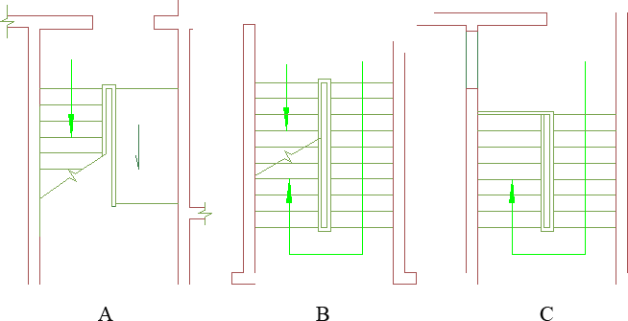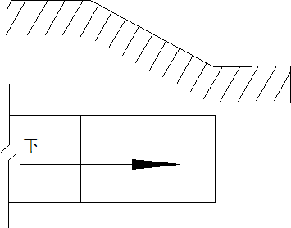
图1-10 不同层面的楼梯 图1-11 长坡道
- 烟道和通风道
烟道是指烟囱内将火焰和烟送到外部空间去的孔道；而通风道的作用则在于排出受污染的空气、吸入新鲜空气以及消防排烟及补风等。在建筑图纸中，烟道和通风道的图例如图1-12所示。
- 门
在建筑图纸中，门的名称代号应使用字母M来表示。在建筑剖面图中，左为外、右为内；而在平面图中，下为外，上为内；在立面图中，开启方向线交角的一侧为安装合页的一侧，实线为外开，虚线为内开。通常情况下，平面图上的开启弧线以及立面图上的开启方向线不需要表示，仅在制作图上绘制即可；而立面形式应该按照实际情况进行绘制。图1-13所示分别为单扇门、双扇门和对开折叠门的图例。
- 窗
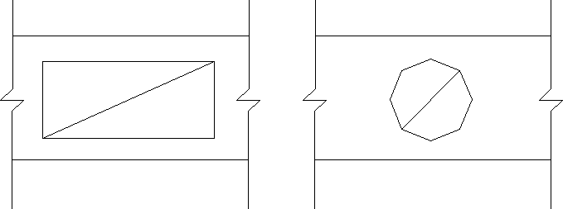
图1-12 烟道和通风道
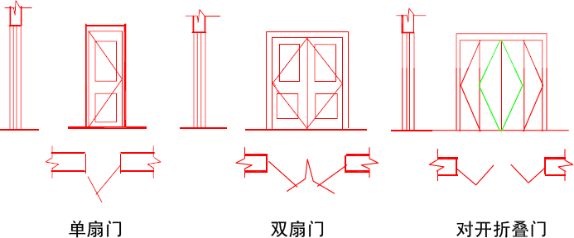
图1-13 各类型门图例

在建筑物中，窗的设置和构造要求主要有以下几个方面：必须要有一定的窗洞面积，以满足采光要求；窗洞口面积中必须有一定的活扇面积，以满足通风要求；开启灵活、关闭紧密，能够方便使用和减少外界对室内的影响；坚固、耐久，以保证使用过程中的安全；有适合的色彩和窗洞口形状，以符合建筑立面装饰和构造要求。另外，还需要满足某种建筑物的特殊要求，如防噪、隔热、防水和防火等。
窗可以按照各种方式进行分类。按照开启方式的不同，可以分为固定窗、平开窗、推拉窗、悬窗以及立转窗，如图1-14所示；按照材料的不同，可以分为木窗、钢窗、塑钢窗和铝合金窗；按照镶嵌材料，可以分为玻璃窗、纱窗和百叶窗等；按层数可以分为单层、双层、三层以及双层中空玻璃窗；按所使用的玻璃可以分为普通平板玻璃、磨砂玻璃、反射吸热玻璃、钢化玻璃和中空玻璃等。
单扇门
双扇门
对开折叠门
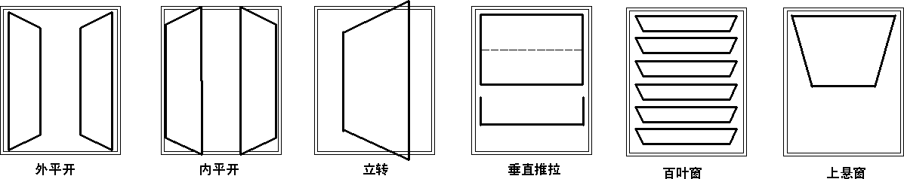
外平开
内平开
立转
垂直推拉
百叶窗
上悬窗
图1-14 窗的开启方式
窗主要由窗框和窗扇组成，还有各种铰链、风钩、插销、拉手以及导轨、转轴、滑轮等五金零件，有时还要加设窗台和窗帘等。窗的尺寸一般可以根据通风采光的要求、结构构造的要求和建筑造型等因素决定，一般平开窗的窗扇宽度为400～600mm，高度为800～1500mm，固定窗和推拉窗的尺寸可以适当调大。
2．水平及垂直运输装置图例
建筑图纸中的运输装置包括塔吊、起重器、电梯、自动扶梯以及自动人行道等自动传送设备。其中，最为常用的图例有以下几种。
- 电梯
电梯是一种以电动机为动力的垂直升降机，装有箱状吊舱，主要用于多层建筑乘人或者载运货物等。电梯也有台阶式，其踏步板装在履带上连续运行，因此可以俗称自动电梯。
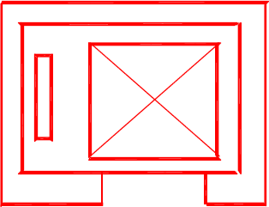
图1-15 电梯图例
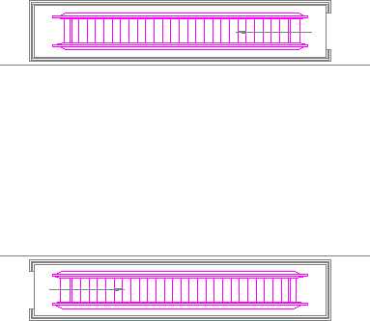
图1-16 自动扶梯图例

在建筑图纸中，电梯应注明其类型，并绘制出门和平衡锤的实际位置，而观景电梯等特殊类型的电梯应参照图1-15所示的电梯图例根据实际情况进行绘制。
- 自动扶梯
自动扶梯是带有循环运行梯级，用于向上或向下倾斜输送乘客的固定电力驱动设备，它被广泛用于车站、码头、商场、机场和地下铁道等人流集中的地方。自动扶梯一般设在室内，由电机驱动、梯路以及两旁的扶手组成，既可以正向运行，也可以反向运行，停机时还可以当作楼梯使用，图例中箭头的方向表示设计的运行方向，如图1-16所示。
- 自动人行道及自动人行坡道
自动人行道和自动人行坡道的结构与自动扶梯相似，主要由活动路面和扶手两部分组成。通常情况下，其活动路面在倾斜情况下也不形成阶梯状。自动人行道按结构形式可以分为踏步式人行道、带式自动人行道和双线式自动人行道。
为了达到与自动扶梯零部件通用和经济性的目的，自动人行道常采用梯级结构和相同的扶手结构。扶手应该与活动路面同步运行，以确保乘客安全。自动人行道的运行速度、路面宽度和输送能力等均与自动扶梯相近。另外，自动扶梯人行坡道应在箭头线段尾部加注“上”或者“下”文字，其图例如图1-17所示。
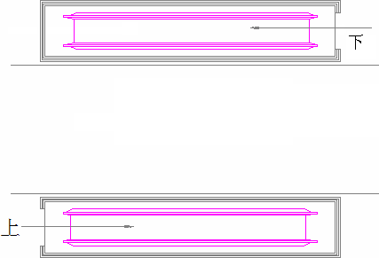
图1-17 自动人行道图例

1.2.3 图样画法
在绘制建筑图形时，除了对图线、比例以及图例的标准规定以外，还为图纸中各种图形图样的绘制制定了相应的规定。例如绘制图形的方向、如何为图形添加标注文字，以及建筑图形中符号的特殊应用等。
1．平面图
建筑平面图用来表示建筑的平面形状、大小尺寸、房间布置、建筑入口、门厅及楼梯布置情况，标明墙、柱的位置、厚度和所用材料以及门窗的类型、位置等情况。主要图纸有首层平面图、二层或者标准层平面图、顶层平面图、屋顶平面图等。
绘制建筑平面图时，需要注意以下几点。
- 平面图的方向宜与总图方向一致，平面图的长边宜与横式幅面图纸的长边一致。
- 在同一张图纸上绘制多于一层的平面图时，各层平面图宜按层数由低向高的顺序从左至右、或者从下至上布置。
- 除顶棚平面图外，各种平面图应按照正投影法绘制。
- 建筑物平面图应在建筑物的门窗洞口处水平剖切俯视（屋顶平面图应在屋面以上俯视），图内应包括剖切面及投影方向可见的建筑构造和必须的尺寸、标高等。若需要表示窗高、洞口、通气孔、槽、地沟及起重机等不可见部分，则应该使用虚线进行绘制。
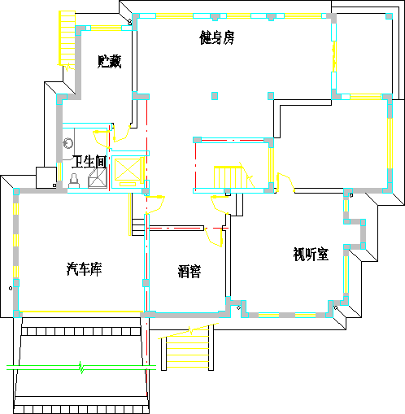
图1-18 建筑平面图房间名称

- 建筑物平面图应该注写房间的名称或者编号，编号注写在直径为6mm细实线绘制的圆圈内，并在同张图纸上列出房间名称表，如图1-18所示。
- 对于平面较大的建筑物，可以分区绘制平面图，但每张平面图均应绘制组合示意图。各区应分别用大写拉丁字母编号；在组合示意图中要提示的分区，应采用阴影线或者填充的方式来表示。
- 顶棚平面图宜使用镜像投影法绘制。
- 为表示室内立面在平面图上的位置，应在平面图上用内视符号注明视点位置、方向及立面编号。符号中的圆圈应使用细实线绘制，根据图面比例圆圈直径可选择8~12mm。立面编号宜使用拉丁字母或者阿拉伯数字。其中，内视符号如图1-19所示。
通常情况下，建筑平面图由楼层平面图、局部平面图和屋顶平面图三部分组成，用来表示建筑物的平面形状、水平方向上各部分布置情况和组合关系等。
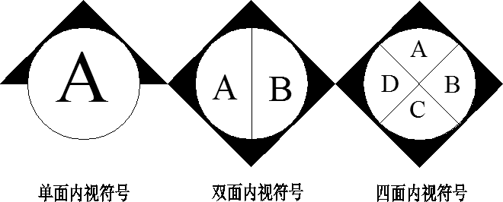
图1-19 建筑内视符号

- 楼层平面图
对于多层建筑而言，在绘制其平面图时应绘制出各层不同的平面图；而对于那些楼层的平面布置相同，或者仅有局部不同的建筑，则只需绘制其共同的平面图（即标准层平面图）即可，如图1-20所示。
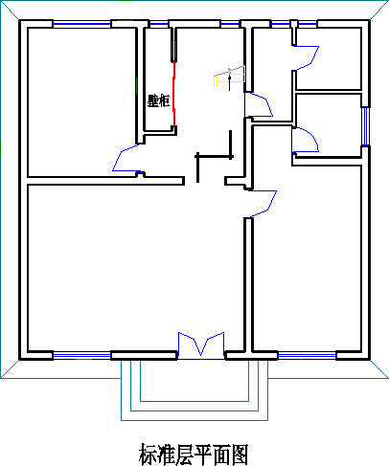
图1-20 标准层平面图
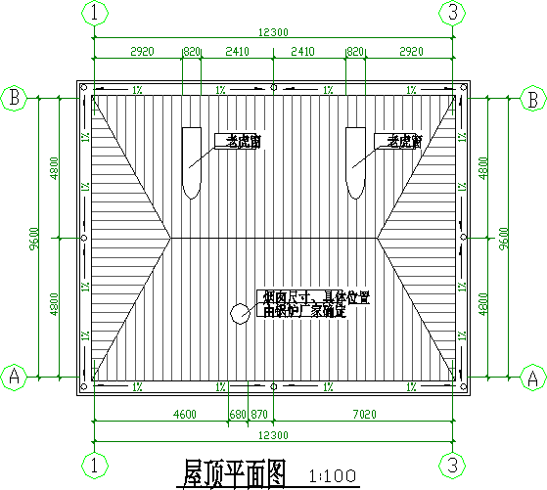
图1-21 屋顶平面图

- 局部平面图
当某些局部布置由于内部组合比较复杂，或者比例较小而固定设施较多时，可以另行绘制出比例较大的平面图。当某些楼层平面图的布置基本相同而只有局部不同时，则可以使用局部平面图来绘制不同的部分。
- 屋顶平面图
在建筑图纸中，除需要绘制各层的平面图外，通常还需要绘制屋顶平面图。由于屋顶平面图比较简单，因此可以使用较小的比例进行绘制。在屋顶平面图中，一般要表示出屋顶形状、屋面排水方向、坡度、天沟或者檐口的位置、女儿墙和屋脊线、雨水管的位置，以及屋顶避雷针的位置等，如图1-21所示。
2．立面图
建筑立面图主要表现建筑的外貌形状，反映屋面、门窗、阳台、雨篷、台阶等构件的尺寸和位置，以及建筑垂直方向各部分的高度、建筑的艺术造型效果和外部装饰做法等。根据建筑型体的复杂程度，建筑立面图一般可以分为正立面、背立面和侧立面；按照建筑物的朝向也可以分为南立面、北立面、东立面和西立面。在施工过程中，建筑立面图是作为建筑外部装修的重要依据。
若要绘制建筑立面图，还需要遵循以下规则。
- 各种建筑立面图都应该按照正投影法进行绘制。
- 建筑立面图应包括投影方向可见的建筑外轮廓线和墙面线脚、构配件、墙面做法以及必要的尺寸和标高等。
- 室内立面图应包括投影方向可见的室内轮廓线和装修构造、门窗、构配件、墙面做法、固定家具、灯具、必要尺寸和标高，以及需要表达的非固定家具、灯具、装饰物件等（室内立面图的顶棚轮廓线，可以根据具体情况只表达吊平顶，或者同时表达吊平顶和结构顶棚）。
- 平面形状曲折的建筑物，可以绘制展开立面图、展开室内立面图；而圆形或者多边形的建筑物，则可以绘制分段展开立面图和室内立面图，但均应在图名后加注“展开”二字，如图1-22所示。
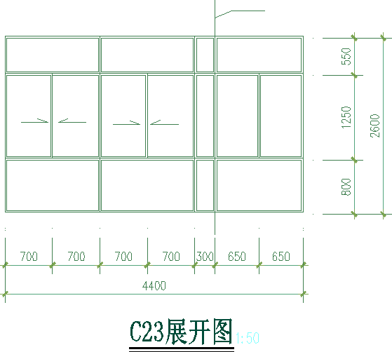
图1-22 展开图

- 对于较为简单的对称式建筑物或者对称的构配件来说，在不影响构造处理和施工的情况下，立面图可以仅绘制一半，并在对称轴线处绘制对称符号。
- 在建筑物立面图上，相同的门窗、阳台、外檐装修、构造做法等可以在局部重点表示，给出其完整图形，而其他部分则仅绘制轮廓线即可。
- 在建筑物立面图上，外墙表面分隔线应该表示清楚，并使用文字说明各部分所用材料和色彩。
- 包含定位轴线的建筑物，宜根据两端定位轴线号编注立面图名称，如①~⑩立面图。无定位轴线的建筑物则可以按照平面图各面朝向来确定名称。
- 建筑物室内立面图的名称应根据平面图中内视符号的编号或者字母来确定，例如①立面图、(A)立面图等。
3．剖面图
建筑剖面图主要用来表示建筑物垂直方向的房屋各部分的形状、尺度构造和组合方式，以利于用户看清楚与建筑物剖切位置有关的各部位的层数、层高、垂直方向建筑空间的组合方式和利用方式，以及在建筑剖视位置上的主要结构形式、构造方式和做法。
绘制建筑剖面图，需要遵循以下原则。
- 剖面图的剖切位置应该根据图纸的用途或者设计深度，在平面图上选择能反映全貌、构造特征以及有代表性的部位剖切。
- 各种剖面图应按照正投影法绘制。
- 建筑剖面图应该包括剖切面和投影方向可见的建筑构造、构配件以及必要的尺寸、标高等内容，如图1-23所示。
- 剖切符号可以使用阿拉伯数字、罗马数字或者拉丁字母进行编号，如图1-24所示。
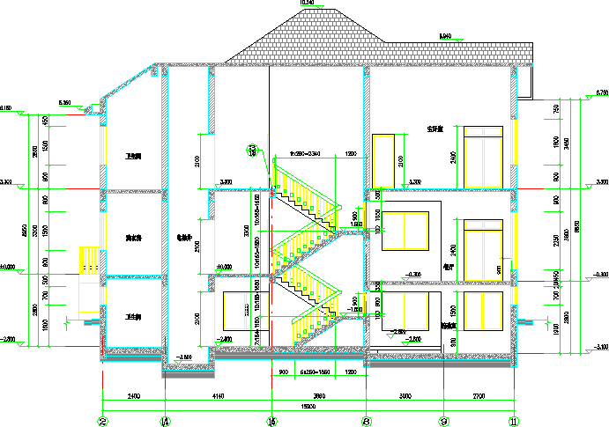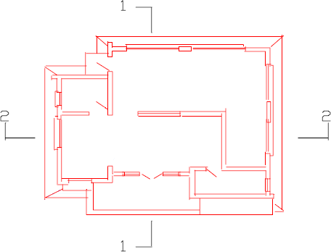
图1-23 剖面图 图1-24 剖切符号
- 绘制室内立面图时，相应部位的墙体、楼地面的剖切面宜有所表示。必要时，占用空间较大的设备管线、灯具等构件的剖切面也应该在图纸中绘制出来。
4．其他规定
另外，在绘制建筑图纸时，除上述规则以外，还包含一些其他规则也需要用户遵循。例如，图纸中指北针、标注的放置位置等规则。
图1-25 指北针

- 指北针应绘制在建筑物±0.00标高的平面图上，并将其置于明显的位置，所指的方向应与总图一致，如图1-25所示。
- 零配件详图和构造详图应该按照直接正投影法进行绘制。
- 零配件外形或者局部构造的立面图应按照《房屋建筑制图统一标准》（GB/T50001—2001）中（轴测图）的有关规定绘制。
- 不同比例的平面图、剖面图，其抹灰层、楼地面、材料图例的省略画法应遵循的规定，如表1-1所示。
表1-1 省略画法相关规定
比例 | 相关规定
大于1:50 | 比例大于1:50的平面图、剖面图，应画出抹灰层与楼地面、屋面的面层线，并宜画出材料图例
等于1:50 | 比例等于1:50的平面图、剖面图，宜画出楼地面、屋面的面层线，抹灰层的面层线应根据需要而定
续表
比例 | 相关规定
小于1:50 | 比例小于1:50的平面图、剖面图，可不画出抹灰层，但宜画出楼地面、屋面的面层线
1:100~1:200 | 比例为1:100～1:200的平面图、剖面图，可画简化的材料图例（如砌体墙涂红、钢筋混凝土涂黑等）但宜画出楼地面、屋面的面层线
小于1：200 | 比例小于1:200的平面图、剖面图，可不画材料图例，剖面图的楼地面、屋面的面层线可不画出

- 相邻的立面图或者剖面图，应该绘制在同一水平线上，图内相互有关的尺寸和标高也应该标注在同一竖线上，如图1-26所示。
- 建筑图纸中的尺寸可以分为总尺寸、定位尺寸、细部尺寸3种。在绘制图形时，应根据设计深度和图纸用途确定所需注写的尺寸。
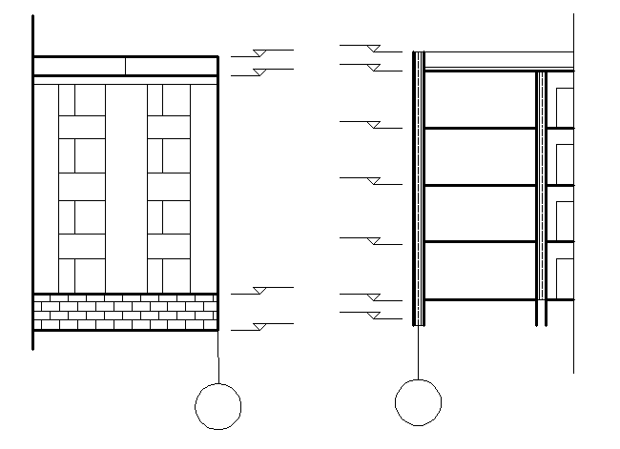
图1-26 相邻立面图和剖面图的位置关系

- 建筑物平、立、剖面图，宜标注室内外地坪、楼地面、地下层地面、阳台、平台、檐口、屋脊、女儿墙、雨棚、门窗、台阶等处的标高。平屋面等不易标明建筑标高的部位可标注结构标高，并予以说明。
- 对于楼地面、地下层地面、阳台、平台、檐口、屋脊、女儿墙、台阶等处的高度尺寸及标高，在平面图及其详图中应注写完成面标高；在立面图、剖面图及其详图中应注写完成面标高及高度方向的尺寸；而在其余部分则注写毛面尺寸及标高。
- 标注建筑平面图各部分的定位尺寸时，注写与其最临近轴线间的尺寸；标注建筑剖面图各部位的定位尺寸时，应注写其所在层次内的尺寸。

1.3 建筑绘图的流程
利用AutoCAD 2009可以轻松实现二维建筑绘图与三维建筑绘图，特别在建模和渲染方面更是优于之前的任何版本。二维建筑的绘制比三维建筑的绘制较为简单，因此，绘制建筑图纸应从二维建筑的绘制开始入手。

1.3.1 二维建筑绘图
二维建筑绘图是指利用AutoCAD 2009的平面绘图命令，采用大量基本的线条命令和编辑命令，绘制单层的建筑平面，再由单层建筑平面分别绘制出不同的立面图和剖面图。
在二维建筑的具体绘制过程中，所有图形元素都是相对独立的，用户可以不受任何步骤的约束，分别进行绘制、修改等操作，直至完整出图，图1-27为一张完整的二维建筑平面图。
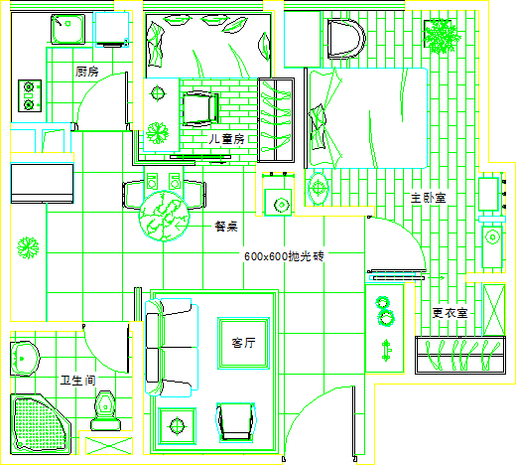
图1-27 二维建筑平面图
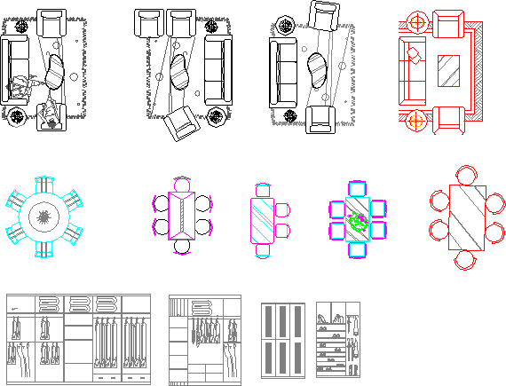
图1-28 常用图块
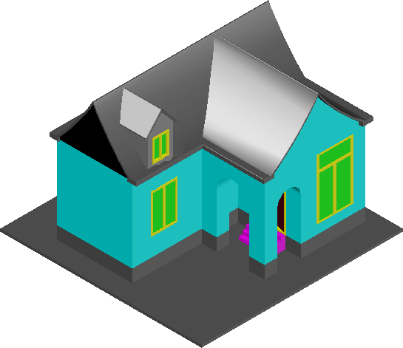
图1-29 三维建筑

另外，对于常用的建筑构配件来说，如门、窗、楼梯等，则可以设计出图块文件，以备日后使用，从而提高制图速度，如图1-28所示。

1.3.2 三维建筑绘图
三维建筑绘图是指在完成建筑物每一层造型的基础上，将这些不同的造型组合在一起，再进行编辑和内部构件的制作。三维建筑的绘制是在二维图形的基础上进行的，因此，要绘制三维建筑，必须先绘制其二维图形。
1．绘制单层图纸
单层绘图是指利用直线等命令绘制出建筑物的轴线和墙体，并定义墙体的高度、厚度以及插入门窗之后，再进行编辑、修改等操作，最后插入立柱、阳台、屋顶和散水的过程。单层绘图的具体过程如下。
- 设置图形大小，并绘制其轴线。
- 按照轴线位置绘制不带厚度和高度的墙体和立柱。
- 以轴线为基础，绘制内、外墙体线，定义墙体的厚度和高度，并绘制墙体。
- 插入门窗。
- 插入柱子、阳台等图块。
2．三维绘图
三维绘图即将创建的各个单层模型，按照一定的要求组合在一起而形成的整体模型，如图1-29所示，即为一个三维建筑。
在AutoCAD中，实现三维绘图的具体流程如下。
- 将绘制好的模型进行复制之后，对其进行相应的修改操作，并复制到各楼层上。
- 将需要的楼层调整到当前可操作的屏幕上。
- 使用三维命令编辑修改需要修改的部分。
- 再将没有进行修改的层调入。
- 按照图纸要求，对各层进行组合。
- 利用布尔运算，在墙体上开出洞口，设置门窗、阳台等构件。
- 对局部加以修饰，直至出图。

1.4 建筑设计图分类
通常情况下，一套完整的房屋建筑工程图应该包括总说明、总平面图、建筑施工图、结构施工图、给排水施工图、采暖施工图、通风空调施工图、电气施工图、设备工艺施工图等。其中，各类型的图纸将针对不同的功能发挥特定的 作用。
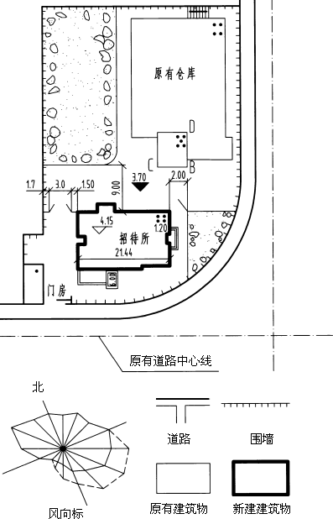
图1-30 建筑总平面图

1．建筑总平面图
建筑总平面图是表明一项建筑工程总体布置情况的图纸。它是在建设基地的地形图上，将已有的、新建的和拟建的建筑物、构筑物和道路、绿化等按照与地形图同样的比例绘制出来的平面图，主要用于表明新建筑的平面形状、层数、室内外地面标高和新建道路、绿化、场地排水及管线的布置情况，并表明原有建筑、道路、绿化等和新建筑的相互关系，以及环境保护方面的要求等。另外，图上还表达了指北针表示的建筑物的朝向、风玫瑰图表示的主导风向、图示比例、一些技术经济指标和文字说明等，如图1-30所示。
提
示
由于建设工程的性质、规模及所在基地的地形、地貌有所不同，因此，建筑总平面图所包括的内容也就有所不同。有些建筑总平面图较为简单，而有些则比较复杂，必要时还可以分项绘制竖向布置图、管线综合布置图和绿化布置图等。
2．建筑工程图
建筑工程图是以投影原理为基础，按照国家规定的制图标准，将已经建成或者尚未建成的建筑工程的形状、大小等准确地表达在平面上的图样，并同时表明工程所用的材料以及生产、安装等的要求。它是工程项目建设的技术依据和重要的技术资料。
建筑工程图包括方案设计图、各类施工图和工程竣工图。由于工程建设各个阶段的任务要求不同，各类图纸所表达的内容、深度和方式也有所差别。方案设计图主要是为征求建设单位的意见和供有关领导部门审批服务；施工图是施工单位组织施工的依据；竣工图是工程完工后按照实际建造情况绘制的图样，作为技术档案保存起来，以便于需要的时候随时查阅，图1-31所示即为一张建筑工程图。
3．建筑施工图
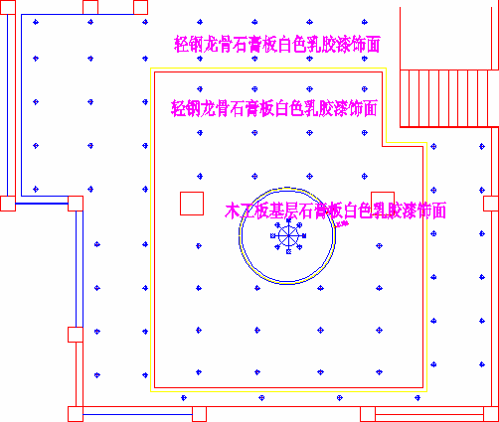
图1-31 建筑工程图
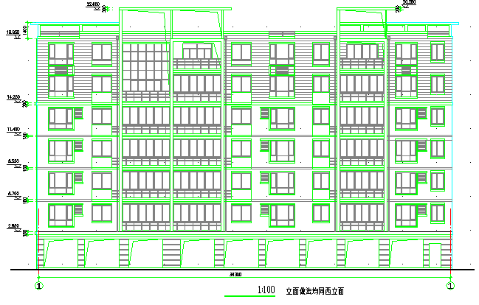
图1-32 建筑施工图中的立面图

建筑施工图简称“施建”，一般由设计部门的建筑专业人员进行设计绘图。建筑施工图主要反映一个工程的总体布局，表明建筑物的外部形状、内部布置情况以及建筑构造、装修、材料、施工要求等，用来作为施工定位放线、内外装饰做法的依据，同时也是结构施工图和设备施工图的依据。
建筑施工图包括设备说明和建筑总平面图、建筑平面图、立面图、剖面图等基本图纸，以及墙身剖面图和楼梯、门窗、台阶、散水、浴厕等详图与材料、做法说明等，图1-32所示为建筑施工图中的立 面图。
建筑室内装饰、工程地面平面图用垂直各个地面正投影的形式表示；顶棚平面图多以仰视的垂直于个顶棚的正投影表示；各墙面立面图以垂直于各个墙面的正投影面表示；而细部则以详图的形式来 表示。
4．建筑工程施工图
建筑工程施工图简称“施工图”，是表示工程项目总体布局、建筑物的外部形状、内部布置、结构构造、内外装修、材料、做法以及设备、施工等要求的图样。它具有图纸齐全、表达准确、要求具体的特点。
建筑工程施工图是设计工作的最后成果，是进行工程施工、编制施工图预算和施工组织设计的依据，也是进行施工技术管理的重要技术文件。一套完整的建筑工程施工图，一般包括建筑施工图、结构施工图、给排水、采暖通风施工图及电气施工图等专业图纸，也可以将给排水、采暖通风和电气施工图合在一起统称设备施工图。
5．结构施工图
结构是保证建筑安全的承重骨架，主要表达了承重骨架类型、尺寸、使用材料和做法。结构施工图主要包括基础平面图和剖面图（不需要装饰）、各楼层平面图、屋顶平面图、结构平面图（主要表示结构构件所处的位置，在现浇结构中还表示板的配筋情况）、结构构件图（主要表示承重构件，如基础、梁、墙和柱子等的截面尺寸、配筋及材料的强度等级、详图）等。图1-33所示为结构施工图中的一部分。
6．给排水施工图
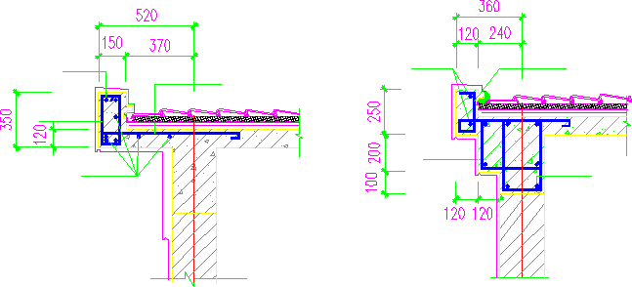
图1-33 结构施工图
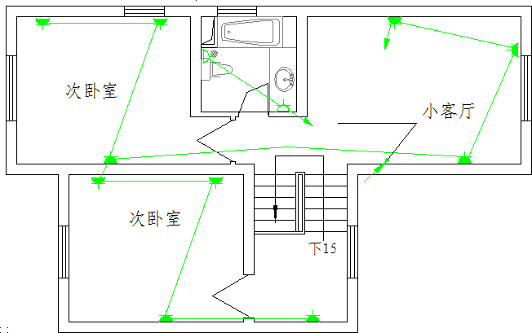
图1-34 电气施工图

给排水施工图主要用于表示给水、排水管道的布置、走向、高程位置等内容，主要图样有平面图、系统图、详图及文字说明。
7．暖通施工图
暖通施工图主要用于表示暖气和天然气管道的布置、走向以及通风设备（如空调）的构造情况，其主要图样包括平面图、系统图和详图等。
8．电气施工图
电气施工图主要用来表示电气的布置情况、室内电气设备和线路构造。其主要图样包括平面图、系统图和详图等，如图1-34所示。
9．设备工艺施工图
设备工艺施工图主要用于表示设备的布置情况、室内设备和线路构造。其主要图样包括平面图、系统图和详图等。
提
示
在建筑领域中，建筑平面图、立面图、剖面图和详图是建筑工程设计的具体对象，若没有绘制这些图纸，则无法在具体建筑构配件的表面敷设装饰材料，也就无法改变表面性能和配图涂色，无法构成形象以及造光凿影和掩饰等。因此，所有预算都必须以这些图样作为基础。

